PROJETO DE DECRETO LEGISLATIVO Nº _________/2025.
Concede o título de “HONRA AO MÉRITO” a Sra. CAROLINA ARRUDA DA COSTA, pelos relevantes serviços prestados ao município de Ananindeua.

A Câmara Municipal de Ananindeua aprova e a Mesa Diretora promulga o seguinte Decreto Legislativo:
Art. 1º - Fica concedido o título de “HONRA AO MÉRITO” a Sra. CAROLINA ARRUDA DA COSTA, pelos relevantes serviços prestados ao município de Ananindeua.

Art. 2º - A entrega desta comenda será realizada em Sessão Solene, com data a ser definida pela Mesa Diretora desta Casa de Leis, e comunicada a todos os homenageados.

Art. 3º - Este Decreto Legislativo entra em vigor na data de sua publicação.

Art. 4º - Revogam-se as disposições em contrário.

Plenário “Ver. João Nunes”, em 01 de dezembro de 2025.

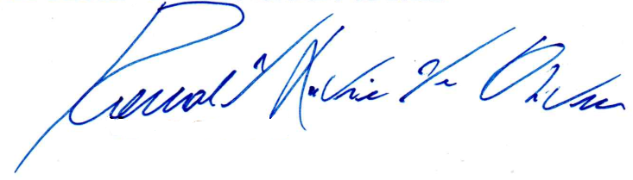

Vereador DEDÊ
Ronald Oliveira

Exmo. Sr. Senhor Presidente,
Exmos. Senhores e Senhoras Vereadores (as),

JUSTIFICATIVA

A Sra. CAROLINA ARRUDA DA COSTA, casada, paraense, natural do município de Belém, cristã, bacharela em direito e em gestão pública, tem mais de 17 anos de experiência no serviço público estadual e municipal, atualmente ocupa a presidência do Partido Liberal no município de Ananindeua, e também é Secretária Adjunta de Segurança Pública de Ananindeua.

Vereador DEDÊ
Ronald Oliveira

